III. Dự án kiểm thử
III.1. Lập kế hoạch cho dự án kiểm thử
1. Tạo một dự án mới có tên MSSV_LAB5_3.mpp trong đó, MSSV là mã số của sinh viên.
2. Thiết lập ngày bắt đầu dự án là 01/11/2022.
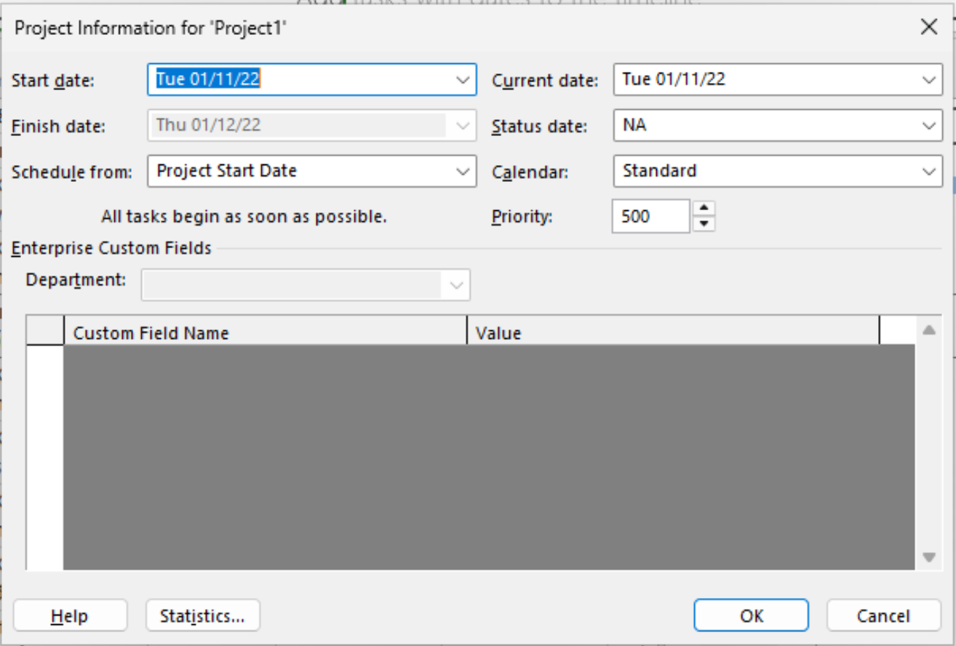
3. Thiết lập những ngày không làm việc trong lịch dự án: Ngày hội toàn công ty. Thời. gian hội là trong ngày 14/11/2022.
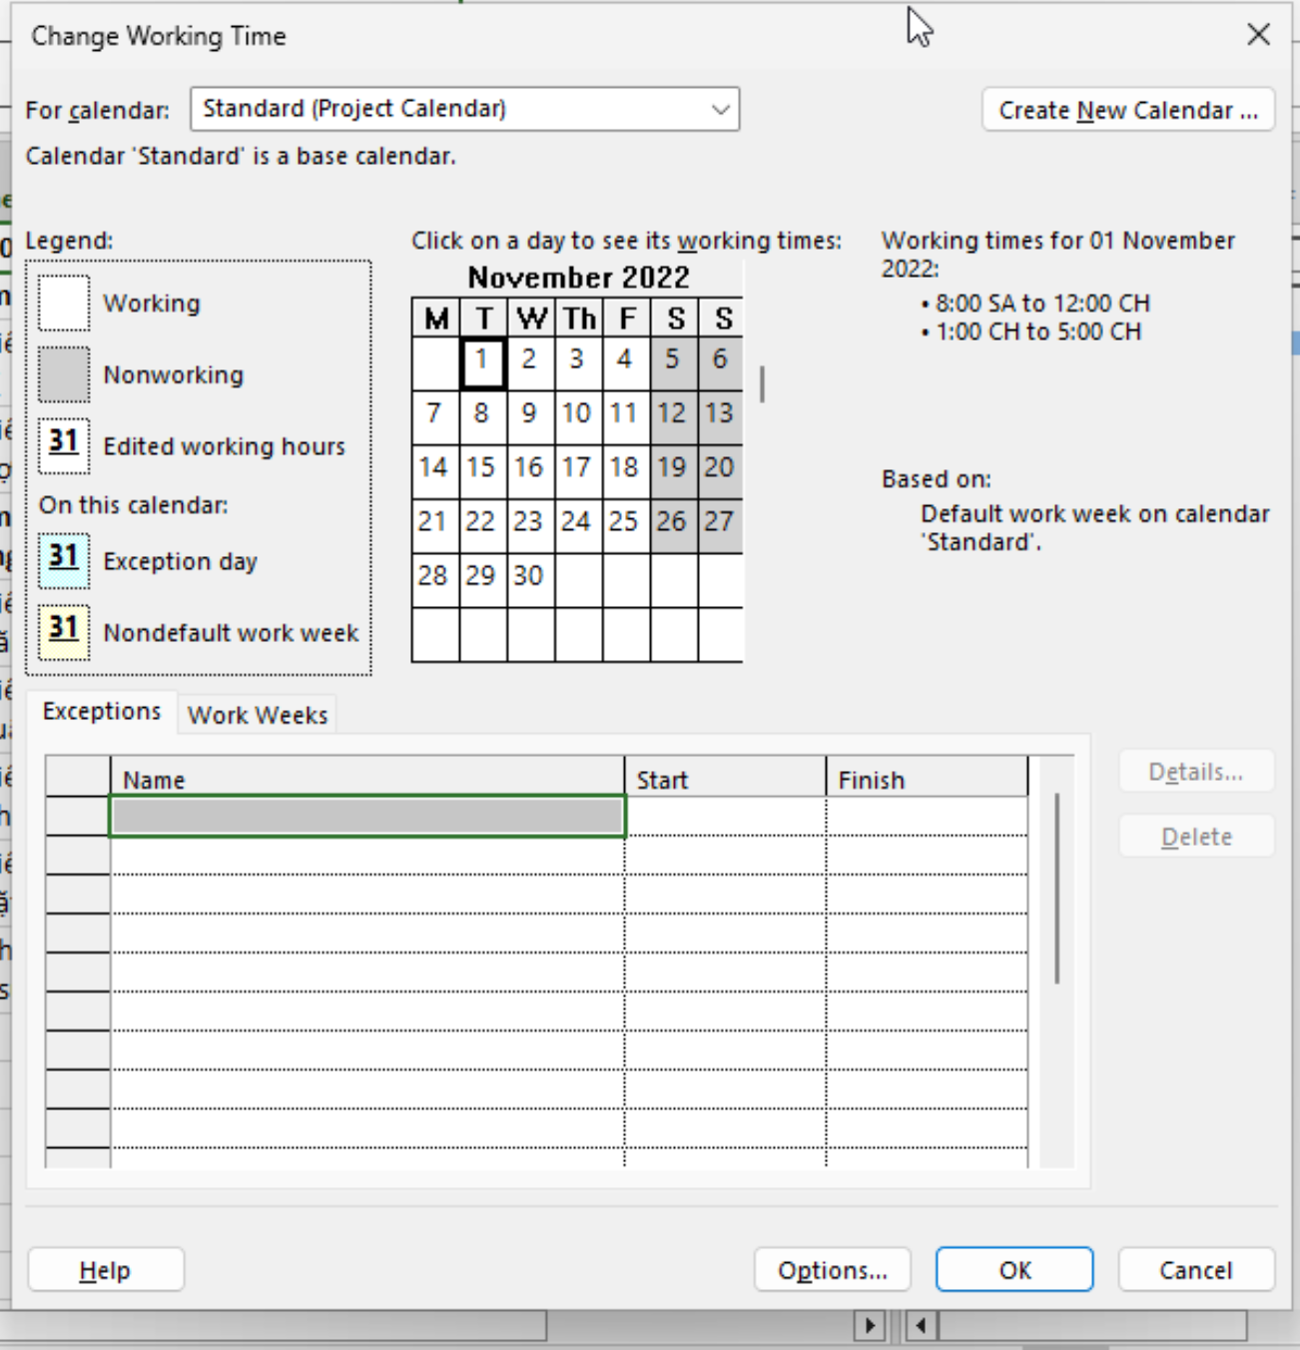
4. Xây dựng danh sách các nhiệm vụ. Sử dụng thông tin của Bảng 1.1 sau để:
- Nhập các nhiệm vụ và khoảng thời gian thực hiện từng nhiệm vụ.
- Tạo ra các nhiệm vụ tóm tắt cho một danh sách các nhiệm vụ.
- Tạo tóm tắt cho dự án.
- Liên kết các nhiệm vụ để tạo sự phụ thuộc giữa chúng.
- Thực hiện sắp lịch nhiệm vụ tự động.
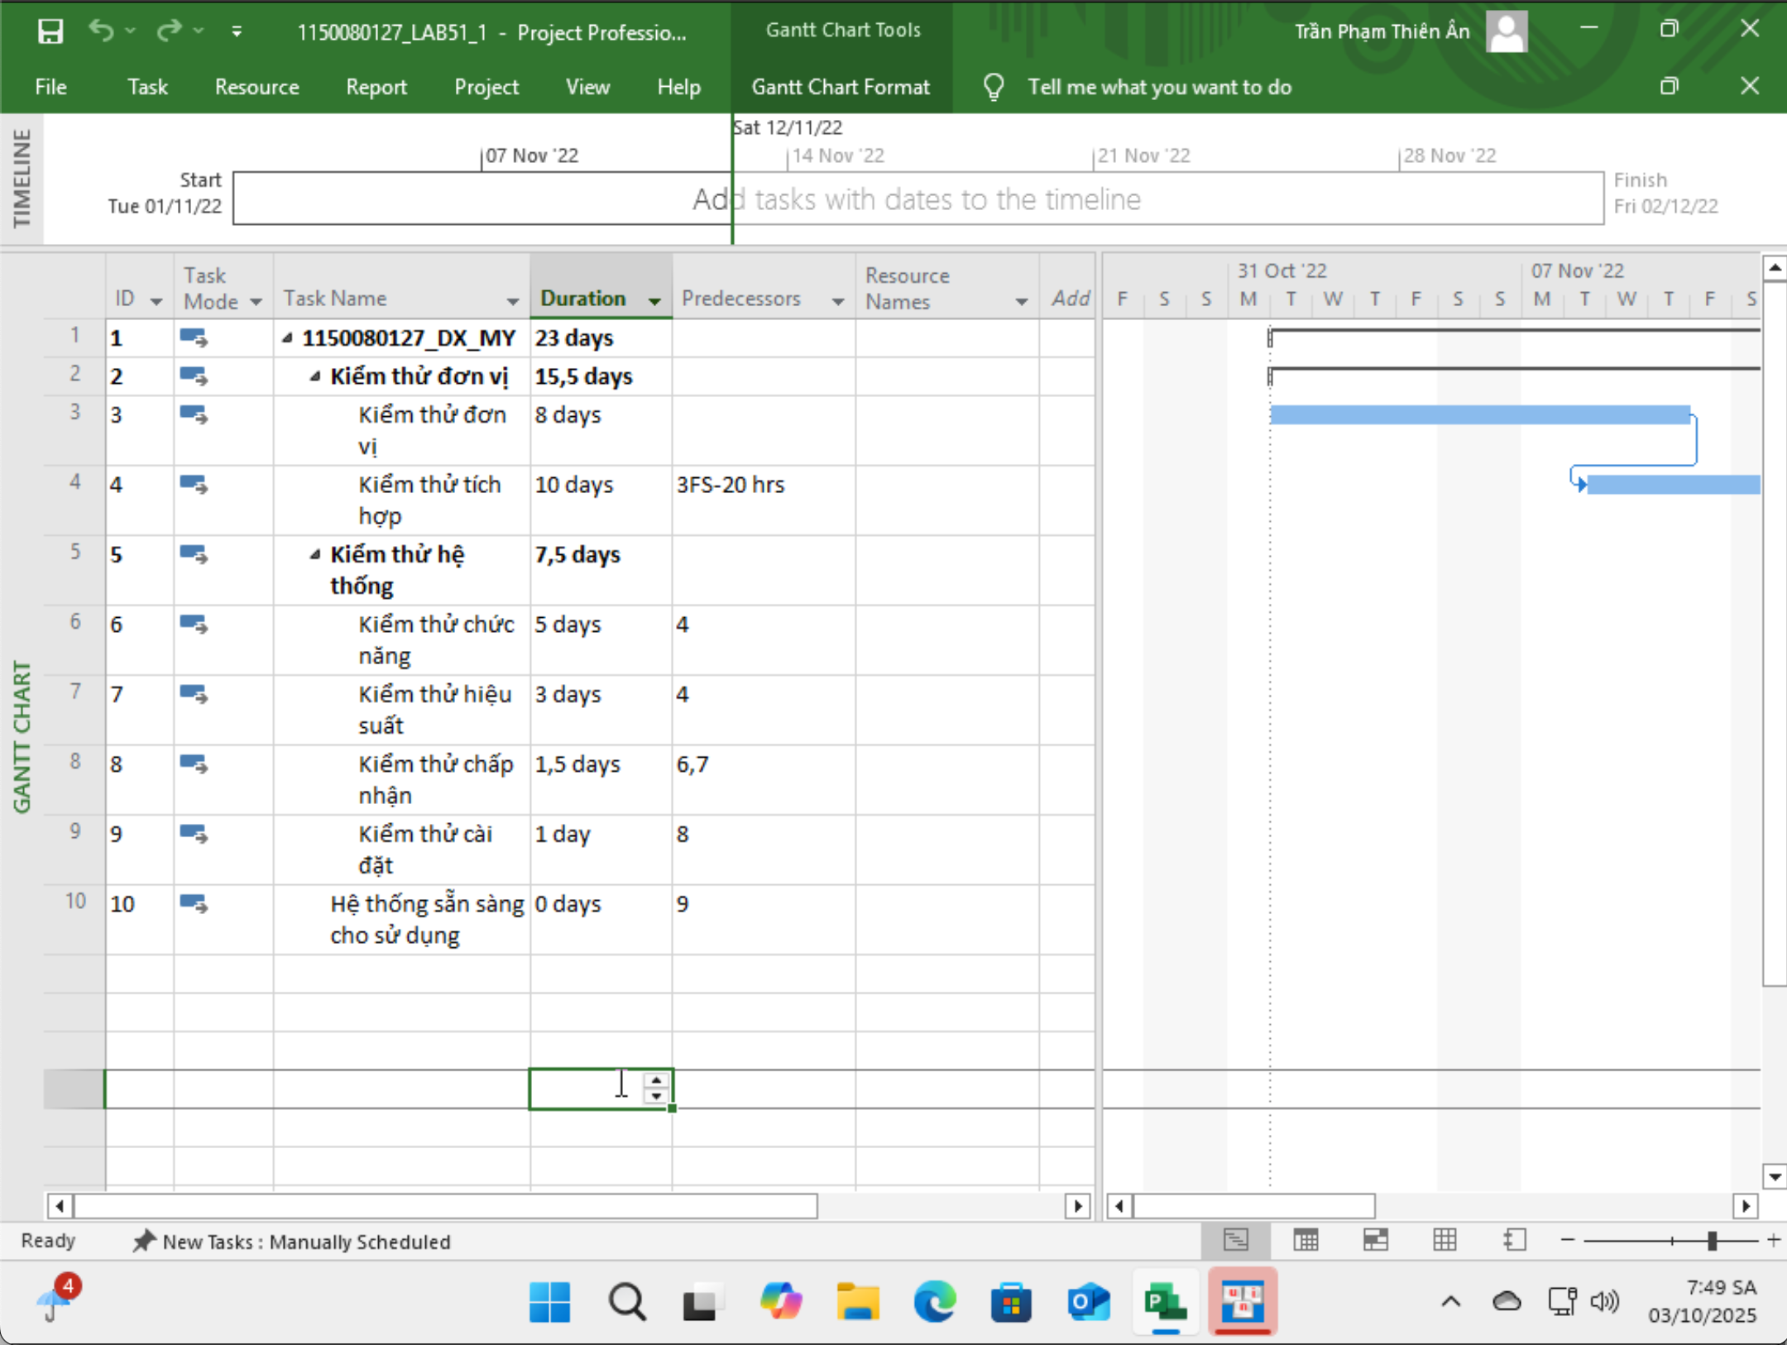
5. Thiết lập nguồn nhân lực cho dự án theo Bảng 1.2.
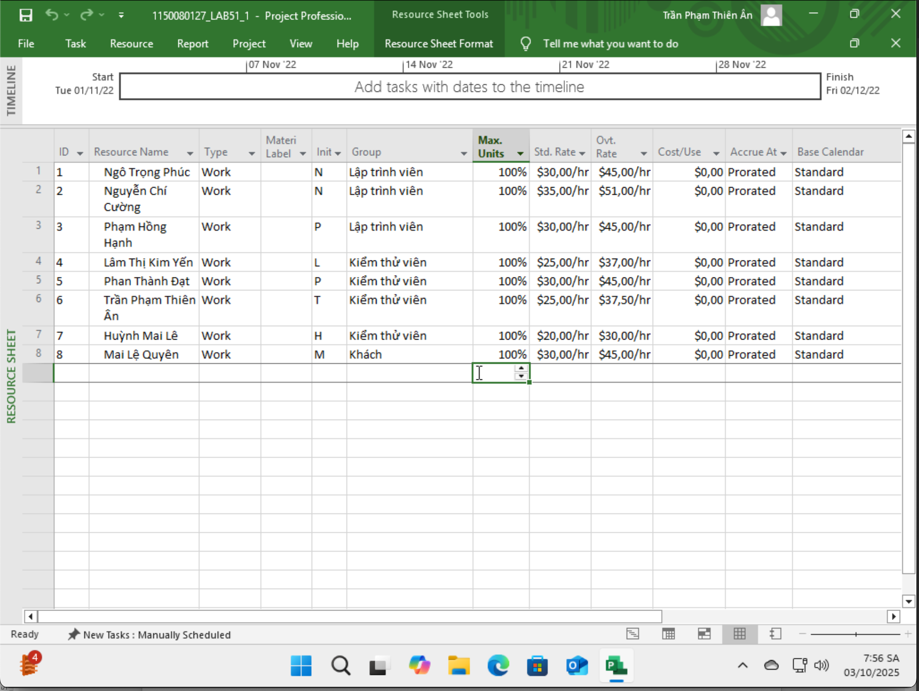
6. Phân công nguồn nhân lực cho dự án theo Bảng 1.3.
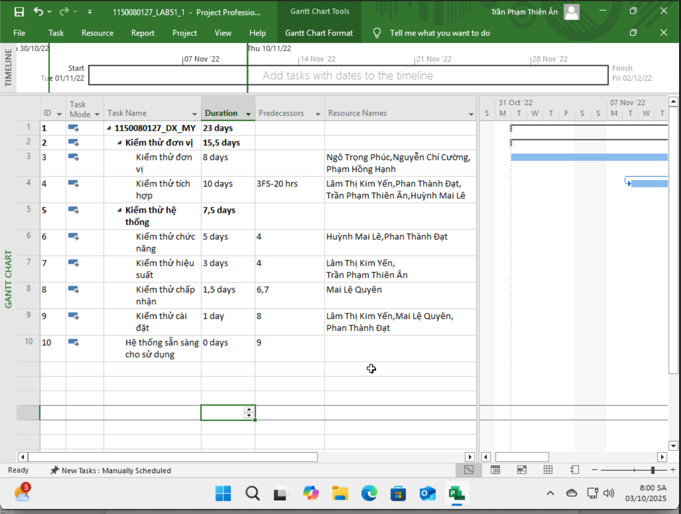
7. Tùy chỉnh hiển thị cho các thanh nhiệm vụ và thanh nhiệm vụ tóm tắt trong biểu đồ Gannt theo dạng sau.
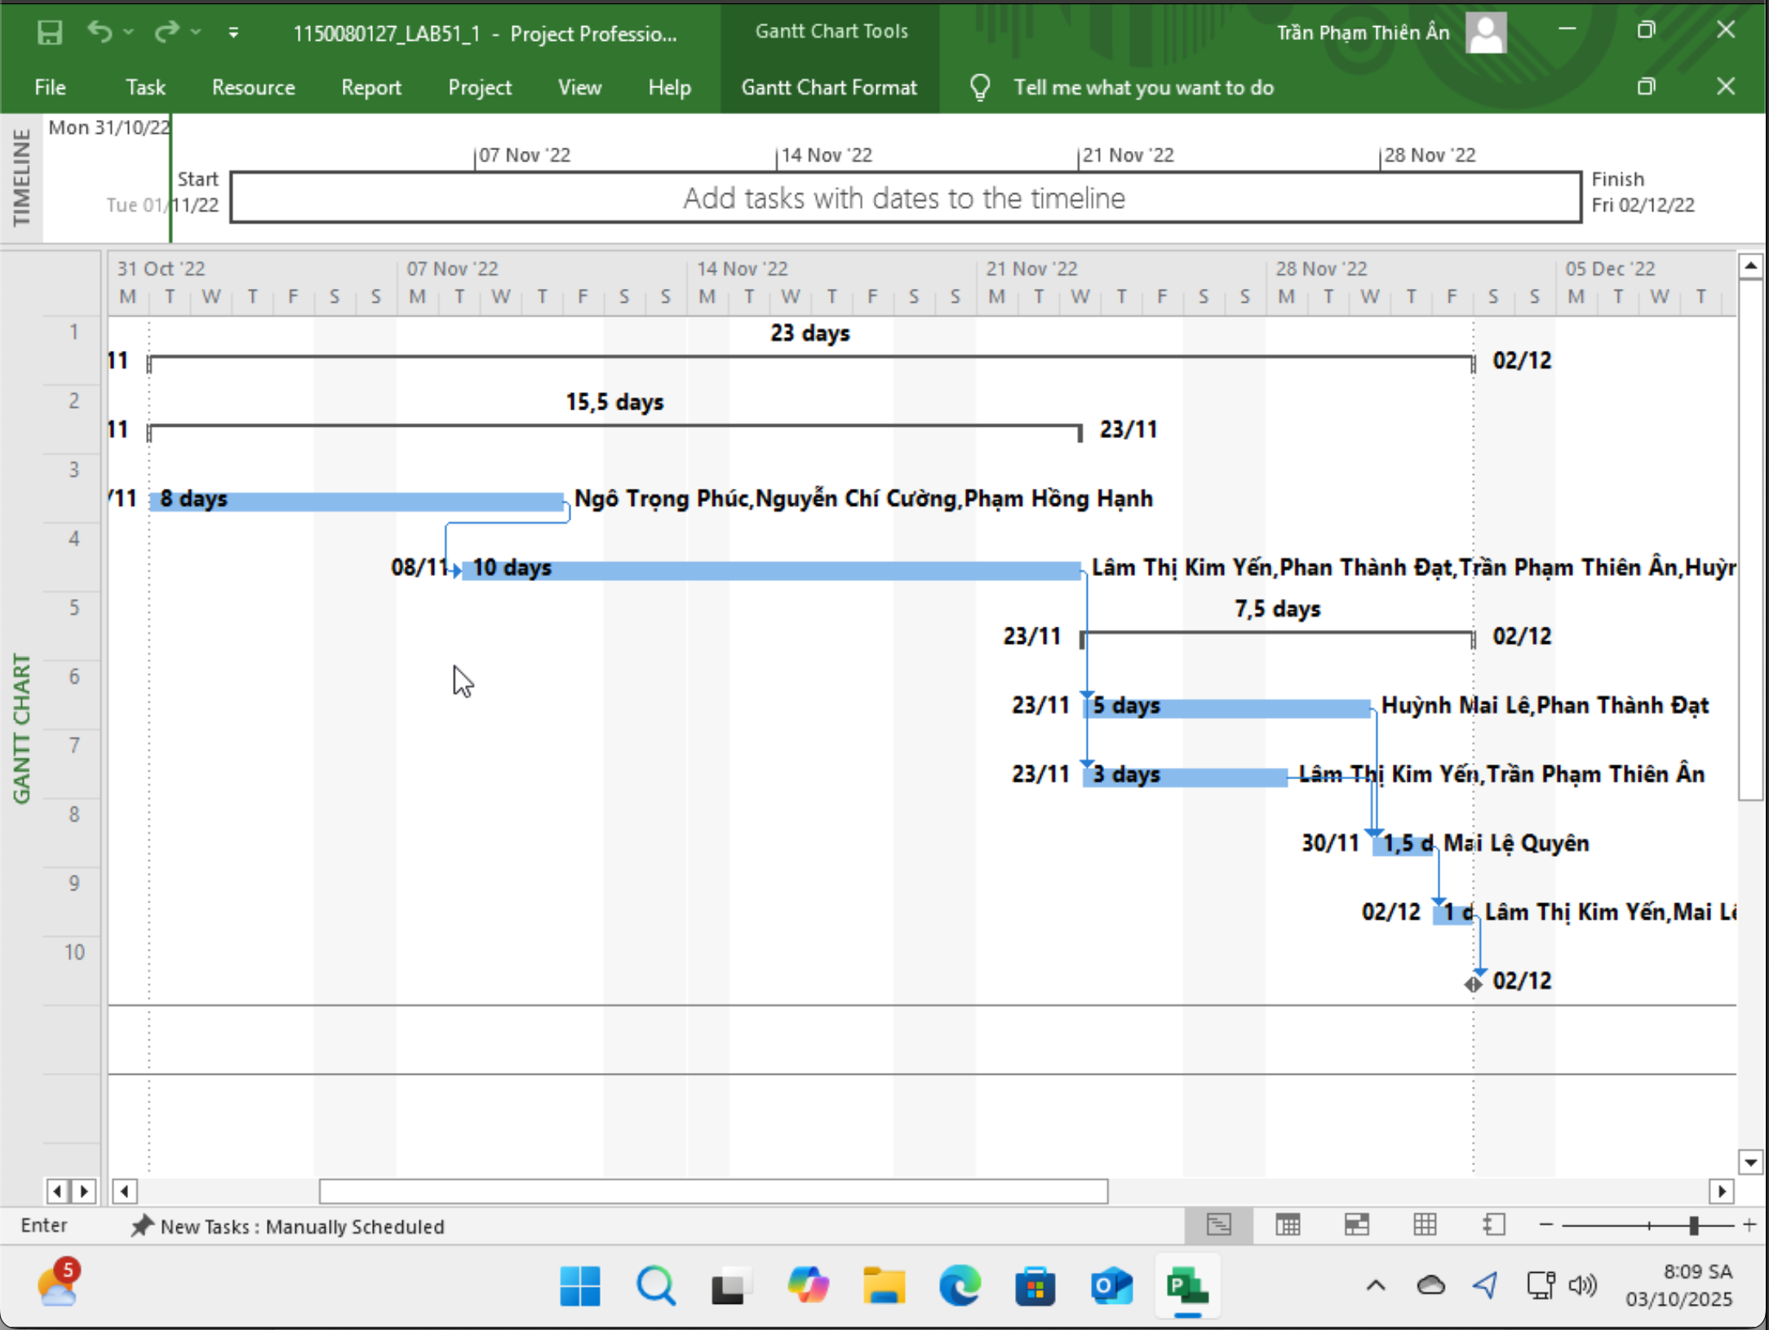
III.2. Phân tích dự án kiểm thử.
Từ dự án trên, sinh viên tạo tập tin MSSV_LAB53.docx để trả lời những câu hỏi sau:
1. Với nhiệm vụ tóm tắt “Kiểm thử hệ thống”, hãy liệt kê:
a. Số giờ làm việc theo kế hoạch của từng thành viên thực hiện từng nhiệm vụ con
trong nhiệm vụ tóm tắt này? Tổng số giờ làm việc theo kế hoạch thực hiện từng
nhiệm vụ con và nhiệm vụ tóm tắt này?
Nhiệm vụ | Thành viên | Số giờ làm việc | Tổng số giờ nhiệm vụ
Kiểm thử chức năng | Huỳnh Mai Lê | 40h | 80 giờ
 | Phan Thành Đạt | 40h
Kiểm thử hiệu suất | Lâm Thị Kim Yến | 24h | 48 giờ
 | Trần Phạm Thiên Ân | 24h

Kiểm thử chấp nhận | Mai Lệ Quyên | 12h | 12 giờ
Kiểm thử cài đặt | Lâm Thị Kim yến | 8h | 24h
 | Mai Lệ Quyên | 8h
 | Phan Thành Đạt | 8h

Tổng số giờ tất cả nhiệm vụ con = 80 + 48 + 12 + 24 = 164 giờ.
Tổng số giờ nhiệm vụ tóm tắt “Kiểm thử hệ thống” = 164 giờ.
b. Ngày làm việc và số giờ làm việc cụ thể của từng thành viên thực hiện từng nhiệm
vụ con trong nhiệm vụ tóm tắt này?
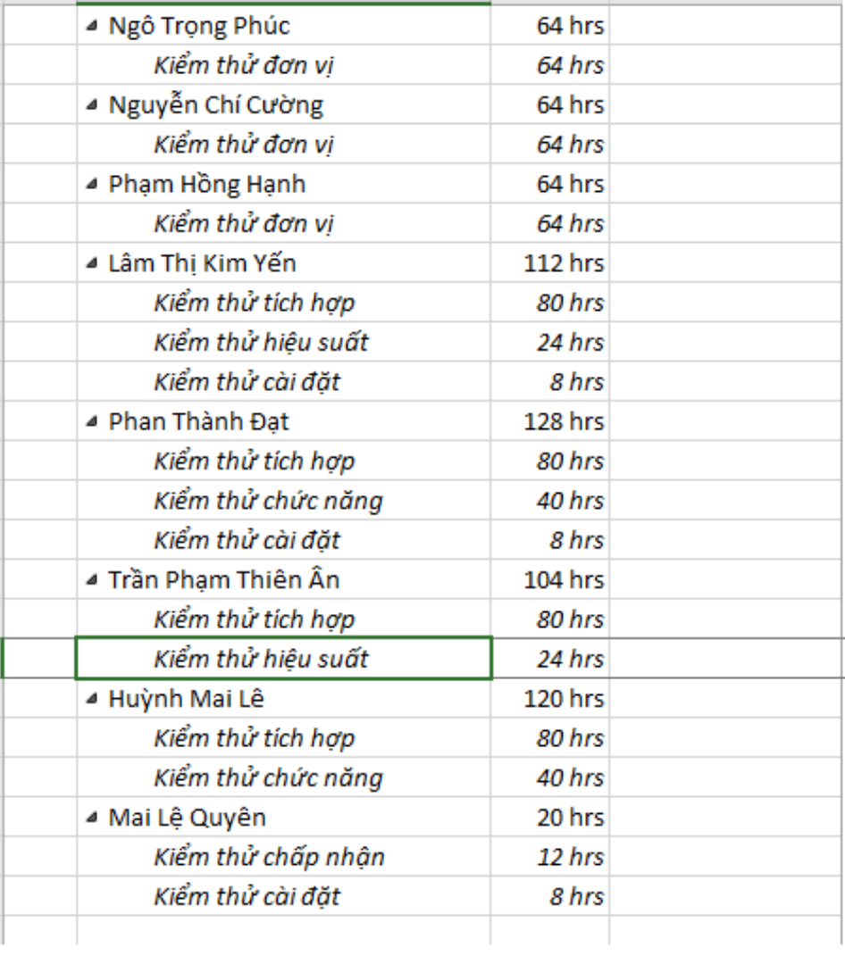
- Huỳnh Mai Lê: 40h (17–23/11, mỗi ngày 8h).
- Phan Thành Đạt: 48h (40h chức năng 17–23/11, 8h cài đặt 26/11).
- Lâm Thị Kim Yến: 32h (24h hiệu suất 17–19/11, 8h cài đặt 26/11).
- Trần Phạm Thiên Ân: 24h hiệu suất (17–19/11, mỗi ngày 8h, nhưng ngày 23/11 chỉ 4h do chia lịch).
- Mai Lệ Quyên: 20h (chấp nhận 24–25/11 = 12h, cài đặt 26/11 = 8h).

c. Tại sao vào ngày 23/11/2022, Trần Phạm Thiên Ân chỉ làm nhiệm vụ “Kiểm thử hiệu
suất” trong 4 giờ?
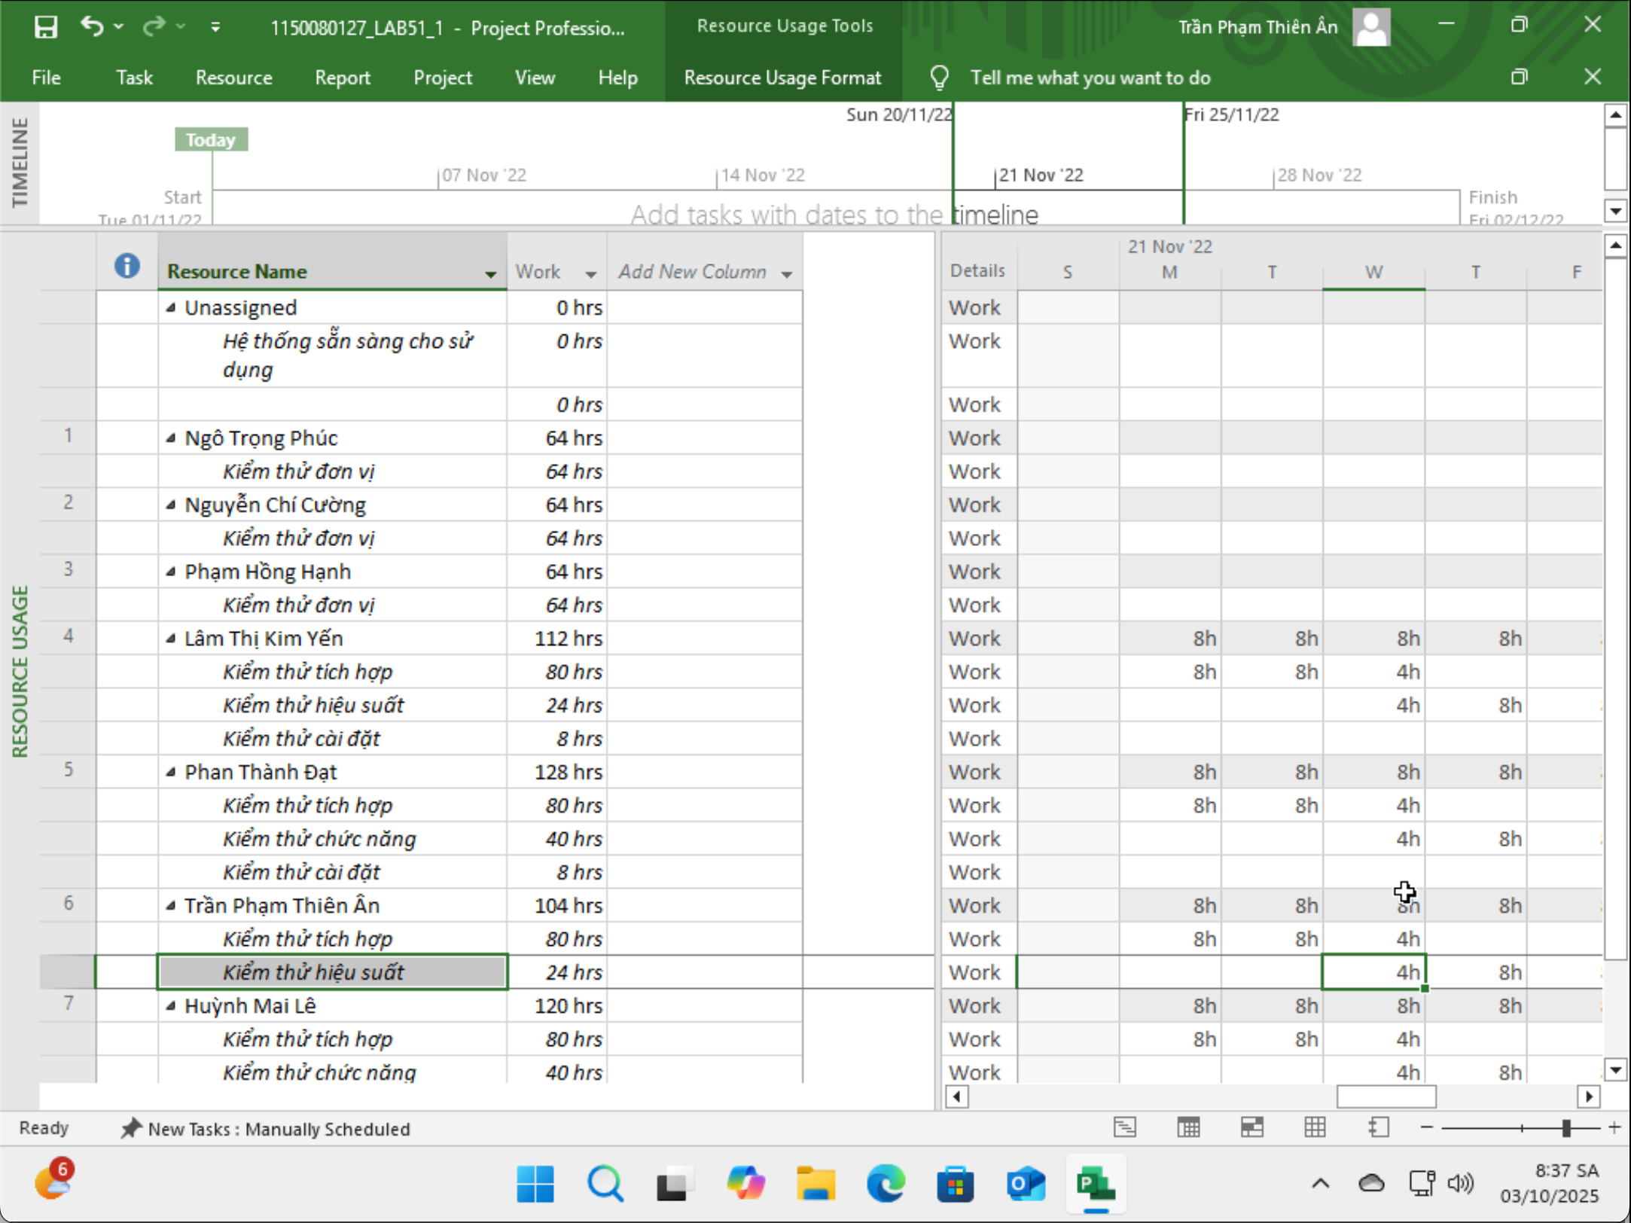
Ngày 23/11/2022, Trần Phạm Thiên Ân chỉ làm 4 giờ vì nhiệm vụ “Kiểm thử hiệu suất” khởi động vào giữa ngày, do ràng buộc phụ thuộc FS với Task 4 “Kiểm thử tích hợp”. Microsoft Project tự động phân bổ còn lại vào buổi chiều thay vì cả ngày.
2. Với nhân lực Lâm Thị Kim Yến, hãy liệt kê:
a. Ngày bắt đầu, ngày kết thúc, số giờ làm việc theo kế hoạch, mức lương chuẩn,
chi phí theo kế hoạch cho từng nhiệm vụ mà Yến thực hiện? Lưu ý: các nhiệm
vụ hiển thị phải được sắp xếp theo ID.
Task ID | Nhiệm vụ | Ngày bắt đầu | Ngày kết thúc | Giờ làm việc | Lương chuẩn | Chi phí theo kế hoạch
4 | Kiểm thử tích hợp | 08/11/2022 | 23/11/2022 | 80h | $25/h | $2,000
6 | Kiểm thử hiệu suất | 23/11/2022 | 28/11/2022 | 24h | $25/h | $600
9 | Kiểm thử cài đặt | 02/12/2022 | 02/12/2022 | 8h | $25/h | $200
Tổng số giờ: 112h.
Tổng chi phí: $2,800.
b. Ngày làm việc và số giờ làm việc cụ thể cho từng nhiệm vụ mà Yến thực hiện
Nhiệm vụ Kiểm thử tích hợp (80h)
Làm việc từ 08/11/2022 đến 21/11/2022.
Phân bổ giờ:
08/11 → 4h
09/11 → 8h
10/11 → 8h
11/11 → 8h
14/11 → 8h
15/11 → 8h
16/11 → 8h
17/11 → 8h
18/11 → 8h
21/11 → 12h (tổng cộng đủ 80h).

Nhiệm vụ Kiểm thử hiệu suất (24h)
Làm việc từ 23/11/2022 đến 25/11/2022.
Phân bổ giờ:
23/11 → 4h
24/11 → 8h
25/11 → 12h (tổng 24h).

Nhiệm vụ Kiểm thử cài đặt (8h)
Làm việc 02/12/2022.
Phân bổ giờ:
02/12 → 8h
3. Sao chép các bảng, biểu đồ sau và lưu vào tập tin .docx. Lưu ý: sinh viên có thể tùy chỉnh màu sắc, font chữ, v.v. các bảng, biểu đồ sao cho đẹp, dễ nhìn.
a. Biểu đồ thống kê tài nguyên của dự án?
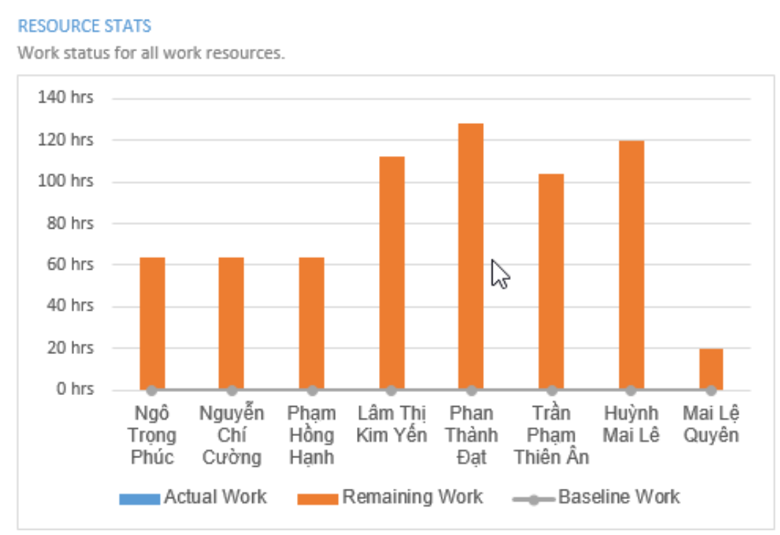
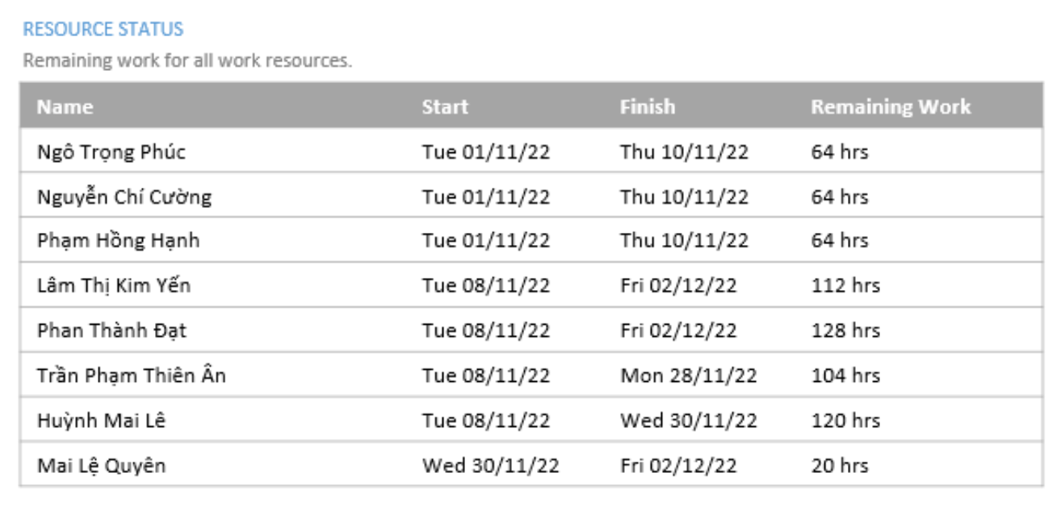
b. Bảng danh sách chi tiết các công việc tới hạn?
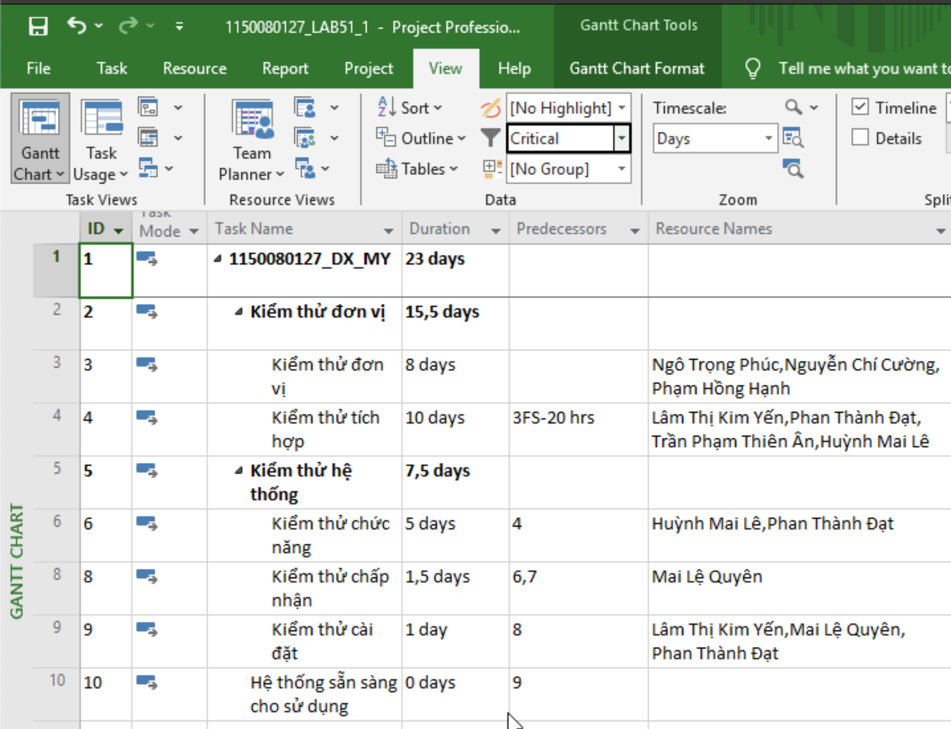

c. Biểu đồ thống kê số giờ làm việc theo của từng nhiệm vụ?
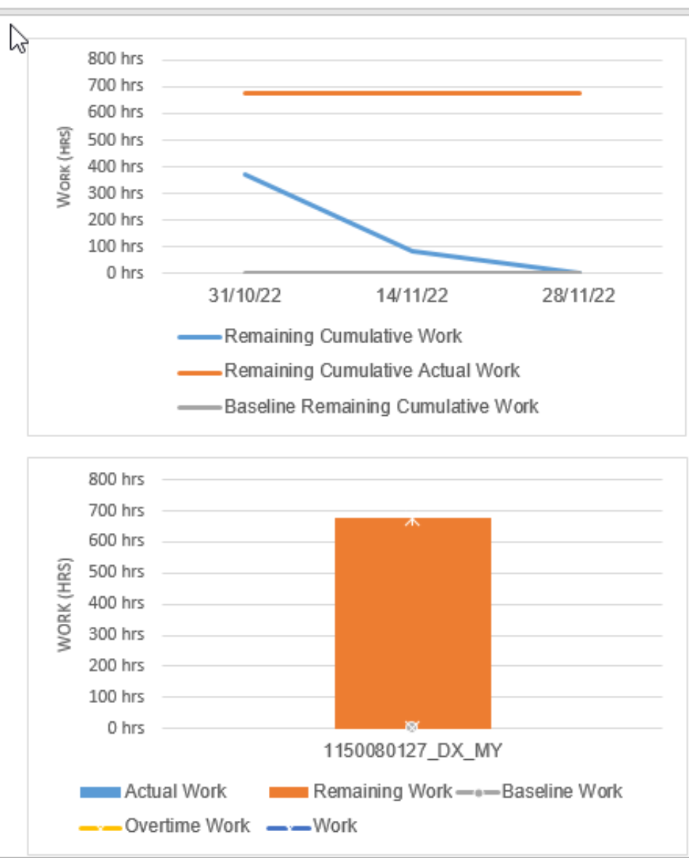

d. Biểu đồ trạng thái chi phí của tất cả các nhân lực làm cho dự án?
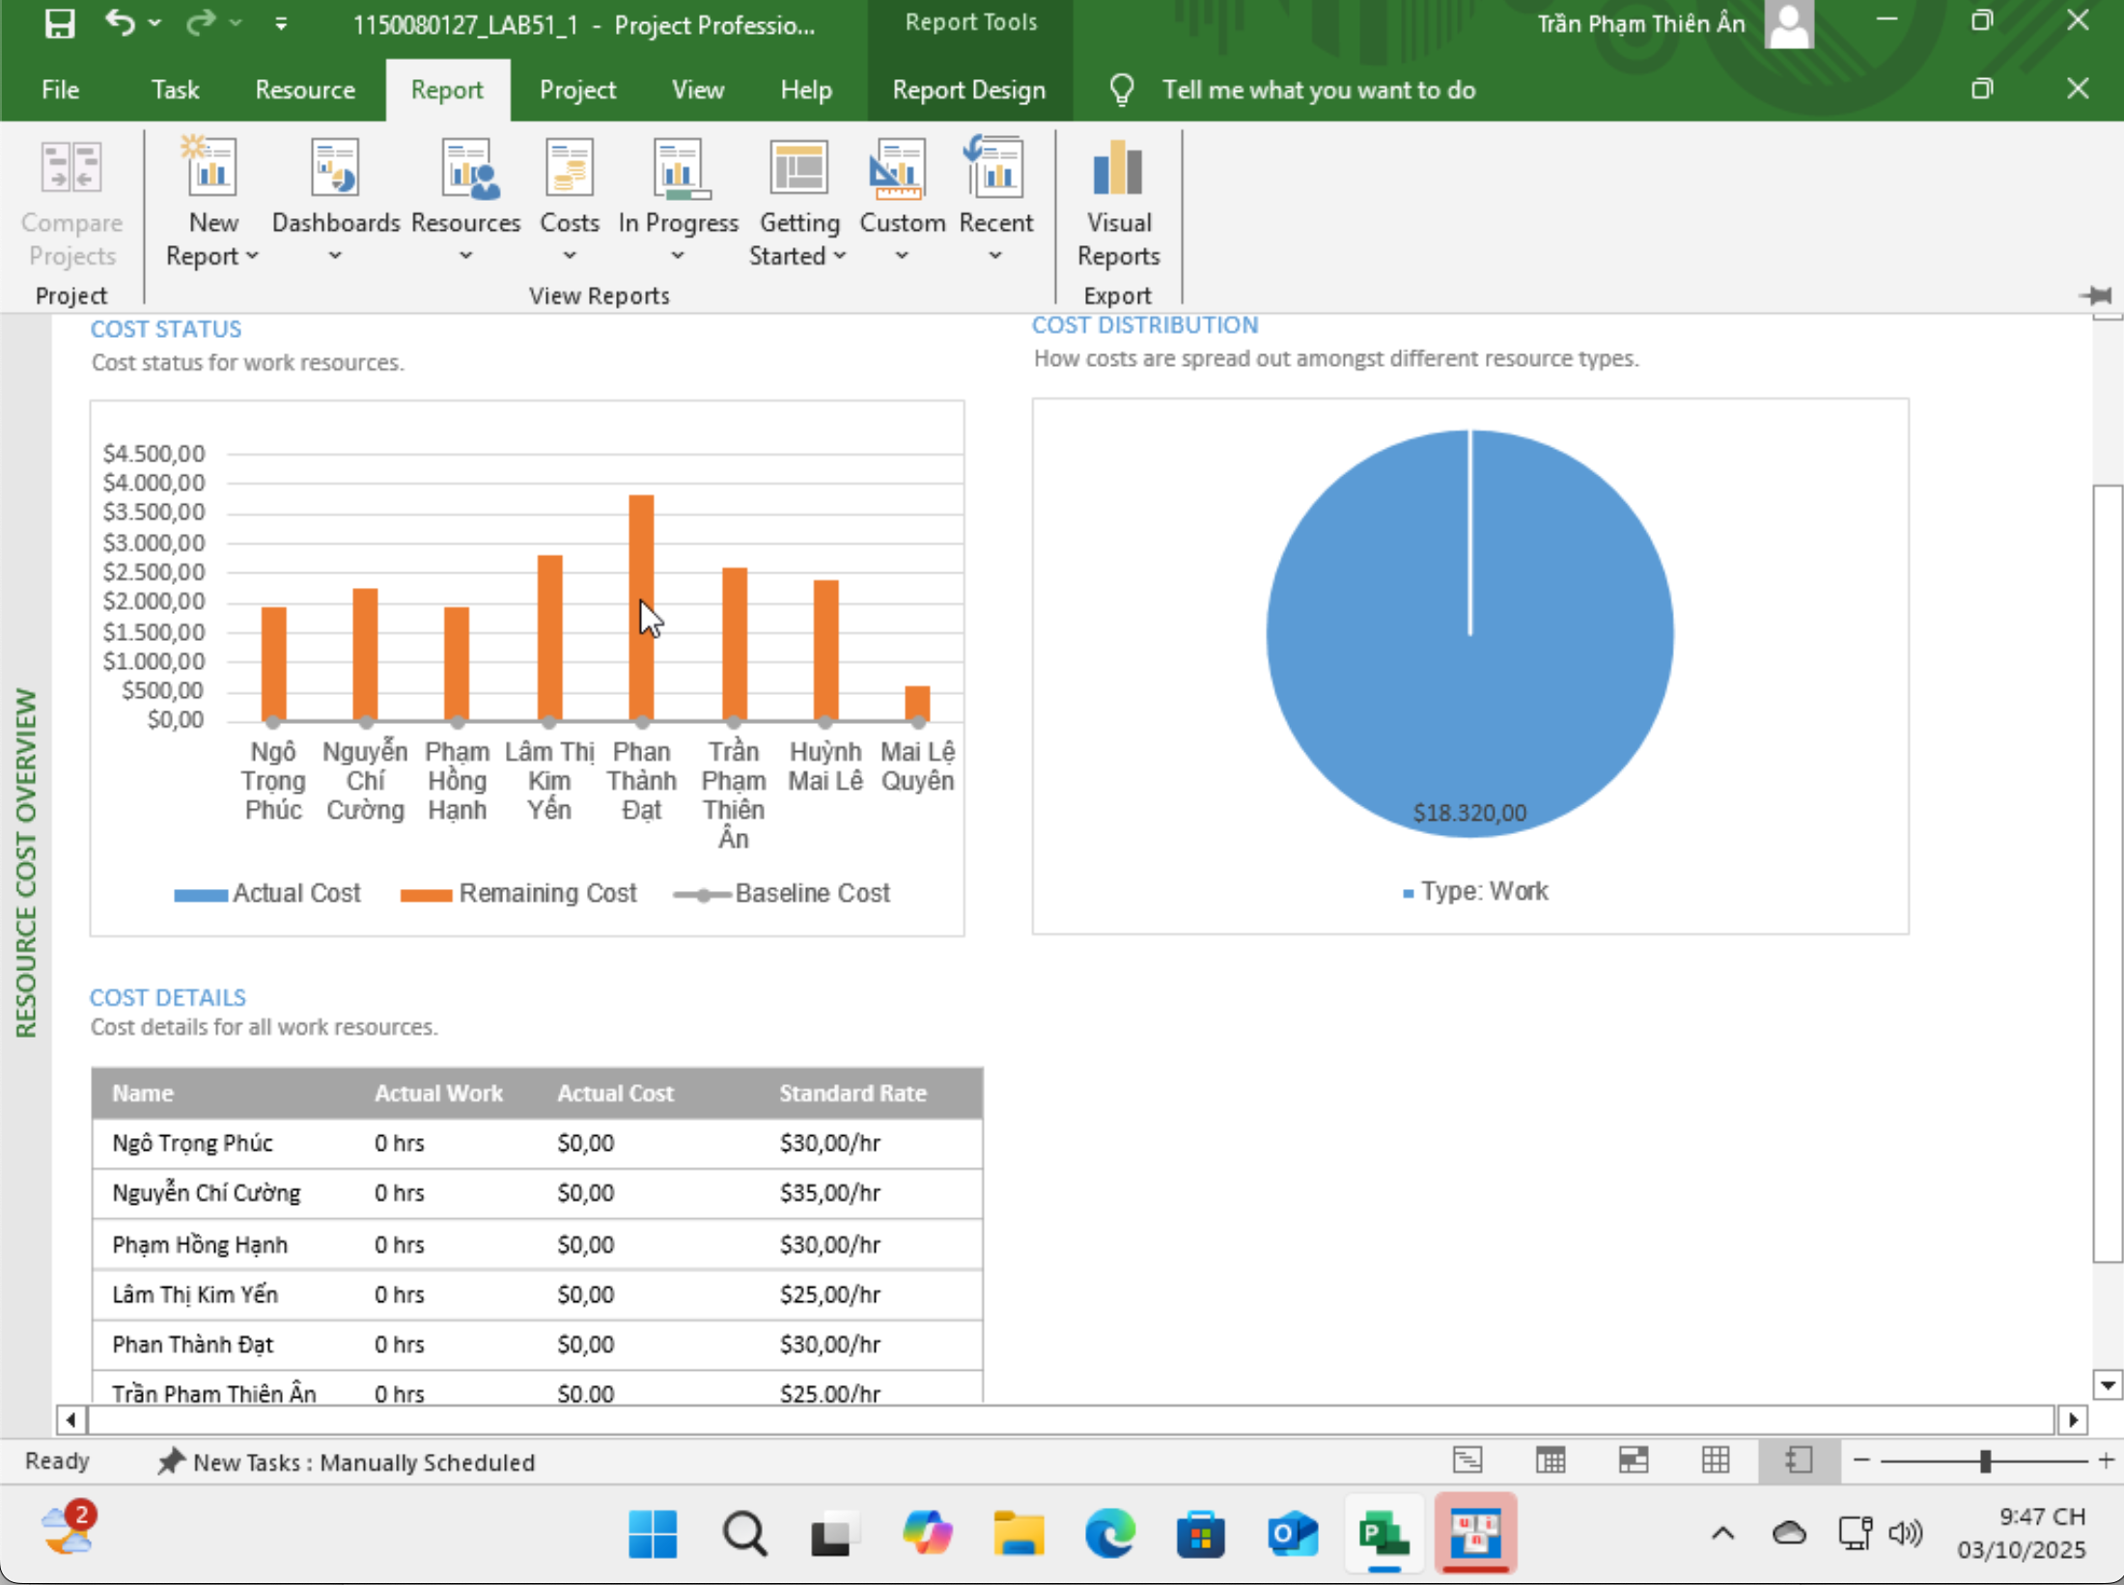
4. Chụp ảnh lịch tháng 11/2022 theo dạng tương tự hình sau nhưng tên các nhiệm vụ có màu xanh, in đậm và nghiêng; lưu ảnh chụp vào tập tin .docx?
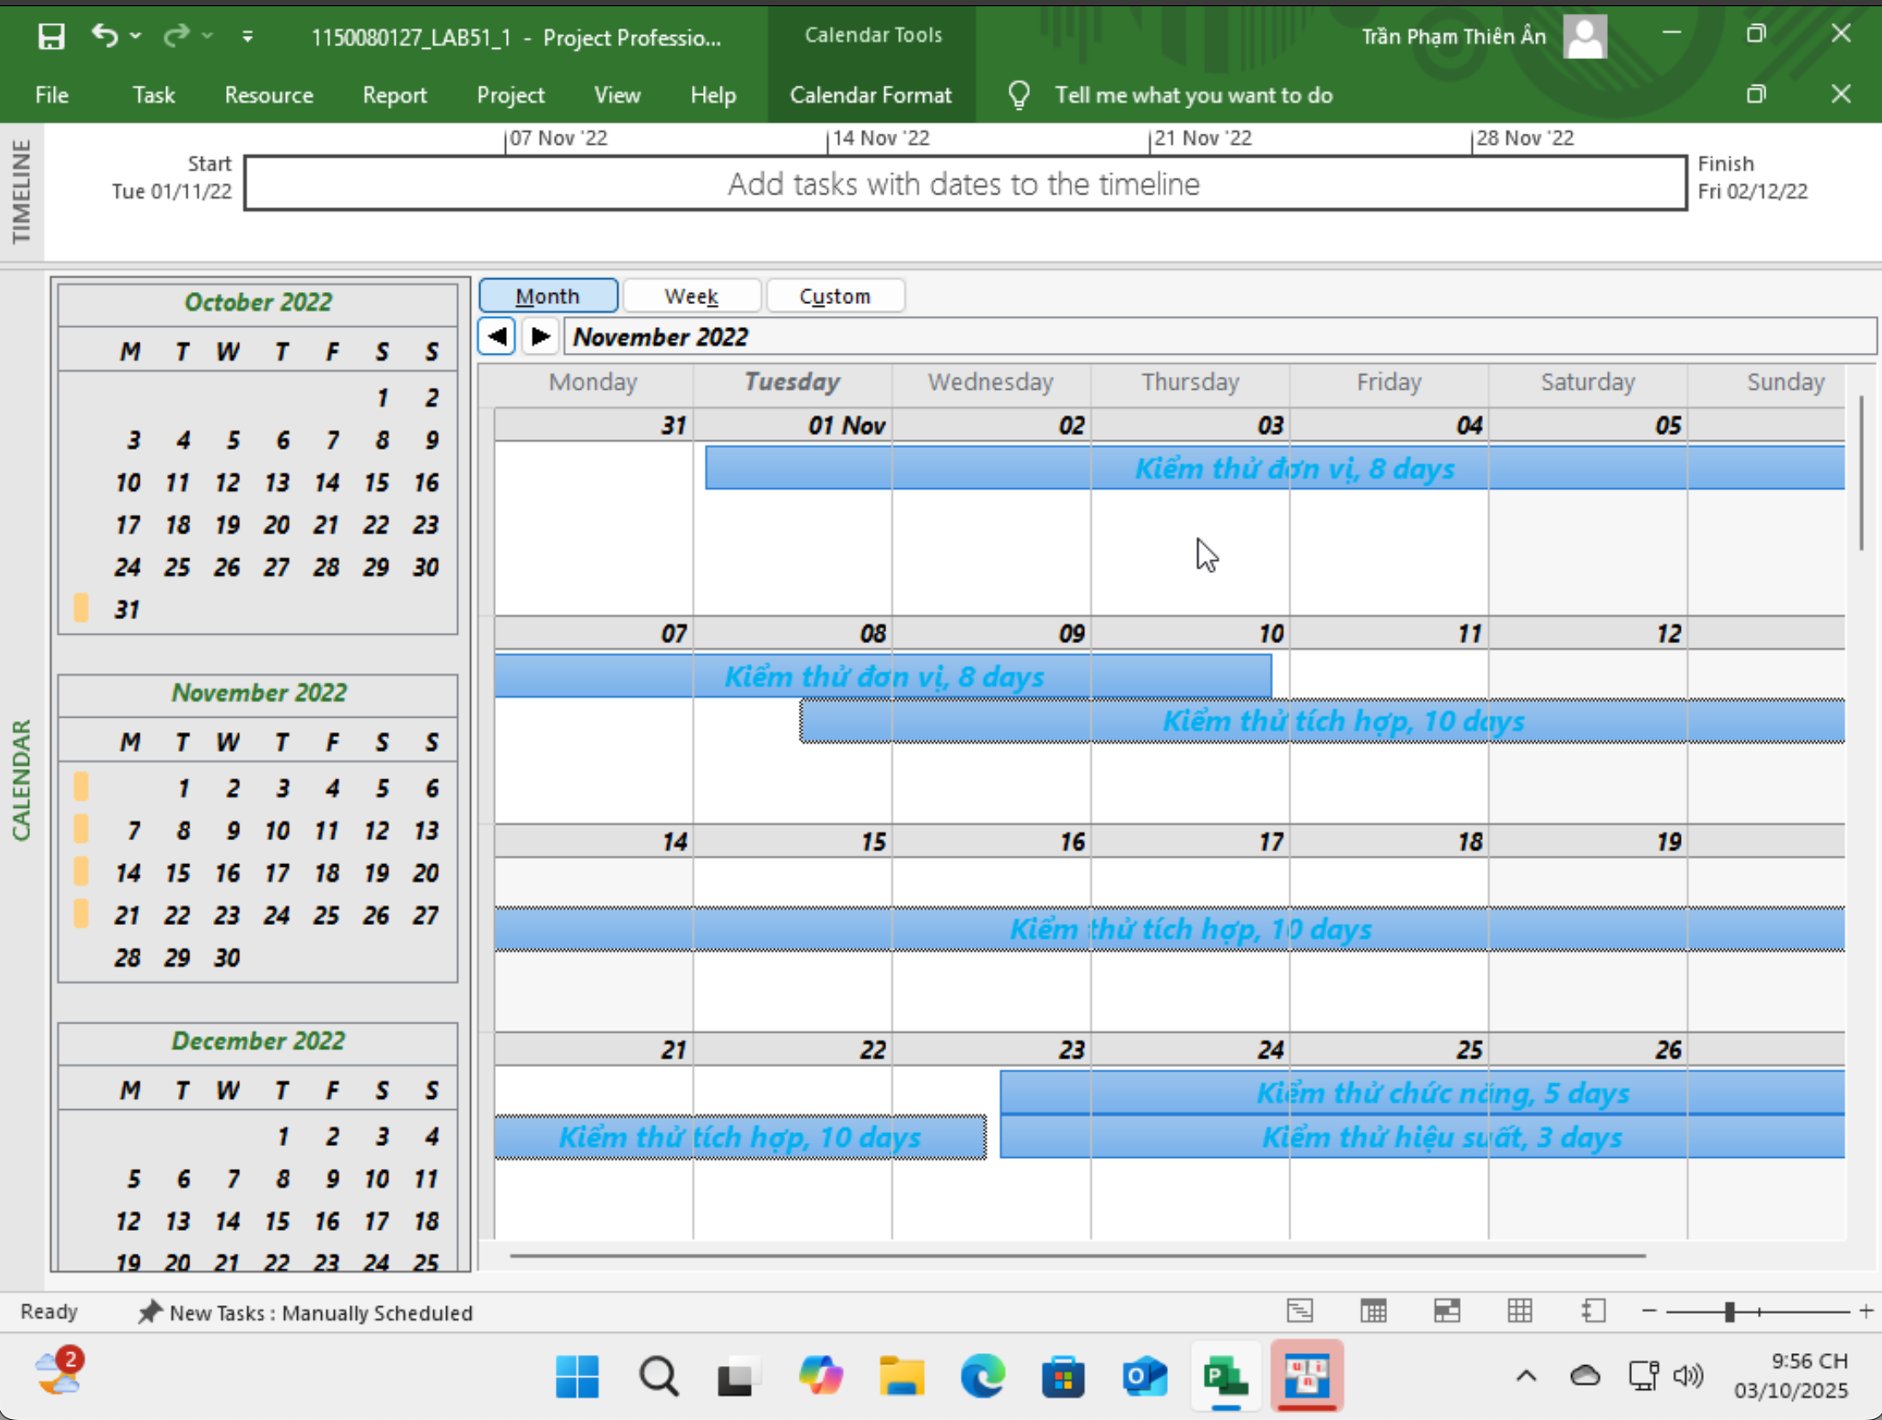
5. Tùy chỉnh khung nhìn thời gian Timeline: đưa tất cả các công việc vào khung nhìn, sử dụng “Display as Callout”, “Text Lines”, v.v. để hiển thị chi tiết khung nhìn; sau đó chụp ảnh khung nhìn này để đưa vào tập tin .docx?
